**《四川省中药饮片炮制规范》（2015 年版）天麻**

**质量标准拟修订部分草案（再次征求意见稿）**

**天 麻**

【炮制】 天麻（冻干） 取蒸透天麻，切纵片，冷冻干燥；或切横片，冷冻干燥。

【性状】 天麻（冻干） 纵切片 同《四川省中药饮片炮制规范》（2015年版）

横切片 本品呈类圆形的片，宽1.5～6.0cm，厚0.2～1.0cm。表面黄白色至淡黄棕色，有的可见潜伏芽排列而成的横环纹，有时可见棕褐色菌素。有的有残留茎基或圆脐形疤痕。切面黄白色，显粉性，质疏脆，有的有空洞裂隙。气微，味甘。

【鉴别】（2）取本品粉末1 g，加甲醇10 ml，超声处理30分钟，滤过，滤液浓缩至干，残渣加甲醇1ml使溶解，作为供试品溶液。另取天麻对照药材1g，同法制成对照药材溶液。再取天麻素对照品，加甲醇制成每1 ml含1 mg的溶液，作为对照品溶液。照薄层色谱法（通则0502）试验，吸取供试品溶液和对照药材溶液各10 μl、对照品溶液5 μl，分别点于同一硅胶G薄层板上，以二氯甲烷-乙酸乙酯-甲醇-水（2∶4∶2.5∶1）为展开剂，展开，取出，晾干，喷以对羟基苯甲醛溶液（取对羟基苯甲醛0.2 g，溶于乙醇10 ml中，加50%硫酸溶液1 ml，混匀），在120℃加热至斑点显色清晰，置日光下检视。供试品色谱中，在与对照药材色谱和对照品色谱相应的位置上，显相同颜色的斑点。

1. ~~取对羟基苯甲醇对照品，加乙醇制成每1ml含1mg的溶液，作为对照品溶液。照薄层色谱法（通则0502）试验，吸取（2）中供试品溶液10μl、对照药材溶液及上述对照品溶液各5 μl，分别点于同一硅胶G薄层板上，以石油醚（60～90℃）-乙酸乙酯（1:1）为展开剂，展开，取出，晾干，喷以10%磷钼酸乙醇溶液，在105℃加热至斑点显色清晰。供试品色谱中，在与对照药材色谱和对照品色谱相应的位置上，显相同颜色的斑点。~~

【特征图谱】 照高效液相色谱法（通则0512）测定。

色谱条件与系统适用性试验 以十八烷基硅烷键合硅胶为填充剂；以乙腈为流动相A，以0.1%磷酸溶液为流动相B，按下表中的规定进行梯度洗脱；流速为每分钟0.8 ml；柱温为30℃；检测波长为220 nm。理论板数按天麻素峰计算应不低于5000。

|  |  |  |
| --- | --- | --- |
| 时间（分钟） | 流动相A（%） | 流动相B（%） |
| 0～10 | 3→10 | 97→90 |
| 10～15 | 10→12 | 90→88 |
| 15～25 | 12→18 | 88→82 |
| 25～40 | 18 | 82 |
| 40～42 | 18→95 | 82→5 |

参照物溶液的制备 取天麻对照药材约0.5 g，置具塞锥形瓶中，加入50%甲醇25 ml，超声处理（功率500W，频率40kHz）30分钟，放冷，摇匀，滤过，取续滤液，作为对照药材参照物溶液。另取〔含量测定〕项下的对照品溶液，作为对照品参照物溶液。

供试品溶液的制备 取本品粉末（过四号筛）约0.5 g，照对照药材参照物溶液制备方法同法制成供试品溶液。

测定法 分别精密吸取参照物溶液与供试品溶液各3 μl，注入液相色谱仪，测定，记录色谱图，即得。

供试品色谱中应呈现6个特征峰，并应与对照药材参照物色谱中的6个特征峰相对应，其中峰1、峰2应与天麻素对照品和对羟基苯甲醇对照品参照物峰保留时间相一致。

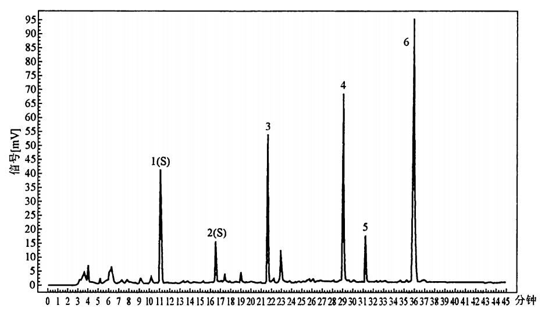

**对照特征图谱**

峰1（S）：天麻素；峰2（S）：对羟基苯甲醇；峰3：巴利森苷E；

峰4：巴利森苷B；峰5：巴利森苷C；峰6：巴利森苷